LOGO DESA  JIKA ADA | SEJARAH SINGKAT DESA......  KECAMATAN .... KABUPATEN KUNINGAN

DOKUMENTASI DAN INVENTARISASI

- SEJARAH DESA
- LAMBANG DESA
- SEBUTAN PER ISTILAHAN
- ADAT DESA YANG ADA
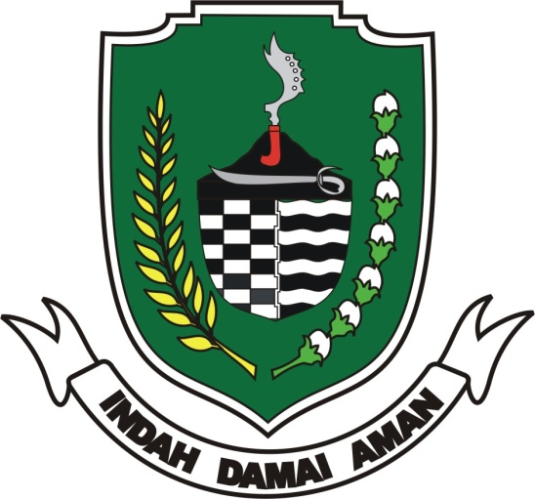

Di Susun Oleh
- ALI SUPIADI
- SUDIRMAN

DESA JAPARA
KECAMATAN JAPARA
KABUPATEN KUNINGAN

KATA PENGANTAR

Dengan Nama Allah Yang Maha Pengasih dan Penyayang dan disertai limpahan puji dan syukur kepada – Nya bahwa penulis telah selesai melaksanakan kegiatan Inventarisasi – Dokumentasi mengenai cerita rakyat yaitu sejarah desa, Lambang desa dan sebutan per Istilah dan juga adat desa yang ada di desa Japara Kecamatan Japara kabupaten Kuningan.
Dalam pelaksanaam permulaan pendataan ini banyak sekali kesulitan yang dihadapi terutama mendekati anggota dan tokoh-tokoh/Sesepuh di desa Japara ini. Karena tidak dapat memberikan penjelasan semaksimal mungkin, penulis maklum barangkali sudah kehilangan jejak.
Untuk itu apa yang penulis sajikan ini sangat sederhana sekali sesuai dengan hasil upaya dan kemampuan penulis.
Mudah-mudahan pada waktu yang akan datang dengan data yang penulis peroleh, isi naskah ini bisa disempurnakan.
Bilahitaufiq wal hidayah, wassalamu’alaikum warahmatullahi wabarakaatu.

Japara, 2011

Penyusun

- NASKAH CERITERA RAKYAT/ SEJARAH KELAHIRAN DESA JAPARA KECAMATAN JAPARA KABUPATEN KUNINGAN
- BENTUK / JENIS ADAT / CERITERA / SEJARAH DESA
- Merupakan Ceritera Rakyat/Sejarah desa, mengenai asal-usul nama desa Japara semula bernama Pendeuy Raweuy dam kemudiam diganti menjadi nama desa Japara
- Merupakan Adat Desa
Tiap setahun sekali di Blok Kawung Kerep diadakan Sabumi dengan hiburan Pantun dengan mengambil cerita Lutung Kasarung.
- L O K A S I
- Blok Kawung Kerep Desa Japara
Bekas tempat musyawarah tokoh-tokoh masyarakat desa Peundeuy Raweuy
- Blok Bakom Desa Singkup
Makam Buyut Santri
- HUBUNGAN DENGAN TEMPAT YANG DIKERAMATKAN
- PEUNDEUY RAWEUY
Di tempat ini diadakan musyawarah tokoh-tokoh masyarakat desa Pendeuy Raweuy yang memutuskan
- Nama desa Peundeuy Raweuy diganti nama desa Japara
- Ditempat musyawarah ini malam harinya diadakan hiburan pantun, dengan mengambil cerita LUTUNG KASARUNG yang mungkin untuk mengenang bahwa perbuatan Kuwu terhadap santri adalah Kasarung (kekeliruan)
- Siang harinya setelah hiburan pantun diadakan hajat Sabumi (Syukuran) setelah selesai panen, dengan memotong dua ekor kambing dilaksanakan di Blok Kuburan, Pakembaran, biayanya dari hasil swadaya masyarakat dusun IV Wage dan dusun V Kliwon.

- MAKAM BUYUT SANTRI
Terletak di blok Bakom
Tempat pemakaman Buyut Santri yang dilaksanakan oleh rakyat desa Singkup dengan diberi imbalan/hadiah/upah berupa tanah/sawah seluas 25.00 Ha. ( Dua Puluh Lima Hektar ).

SEJARAH KELAHIRAN DESA JAPARA

- ASAL – USUL KELAHIRAN DESA JAPARA
Pada kira-kira abad ke - 17 nama desa Japara adalah : Desa Peundeuy Raweuy, adapun ceritanya adalah sebagai berikut :
Pada abad ke – 17 masyarakat desa Peundeuy Raweuy umunya telah beragama Islam dan desa ini seperti desa yang lainnya yang ada di wilayah kecamatan Jalaksana adalah dibawah kekuasaan Kesultanan Cirebon.
Sudah menjadi kewajiban pada masa itu setiap Kuwu diharuskan untuk melaksanakan tugur (piket) di Kasepuhan Cirebon, yang lamanya 3 (tiga) bulan dalam setiap tahun. Demikian pula Kuwu desa Peundeuy Raweuy sudah sampai giliran nya untuk melaksanakan kewajiban tugur di Keraton Kasepuhan Cirebon.
Pada saat – saat Kuwu akan berangkat tugur, datanglah seorang laki – laki yang bernama Buyut Santri, lewat desa Peundeuy Raweuy dan ia menginap di rumah kuwu tersebut. Adapun yang bernama Buyut Santri tersebut berasal dari daerah Jepara, Rembang yang telah berguru/masantren dari daerah Ciamis. Selanjutnya Kuwu desa Peundeuy Raweuy sebelum berangkat tugur ke Cirebon, sempat mengijinkan kepada santri tersebut untuk tetap tinggal dan menjaga rumah serta keluarganya selama Kuwu melaksanakan tugas Tugur di Cirebon selama itu pula santri tersebut tetap tinggal di rumah Kuwu tersebut.
Adapun Kuwu tersebut setelah selesai melaksanakan tugasnya barulah Kuwu Peundeuy Raweuy itu pulang kembali, dan diketahuilah bahwa Istrinya menjadi berbadan dua (hamil).
Dengan kehamilan istrinya itu Kuwu mempunyai dugaan keras dan menuduhnya bahwa itu terjadi karena perbuatan Santri. Tetapi Santri itu tidak menerima tuduhan itu, karena ia sama sekali tidak merasa berbuat yang tidak senonoh dengan Istri Kuwu tersebut.
Dengan penekanan Kuwu kepada Santri, Santri bersumpah berani dipotong leher (disembelih) dengan perjanjian : “ Kalau darah saya merah berarti saya melakukan perbuatan itu, tetapi kalau darah saya putih berarti saya berani dan tidak bersalah”.
Oelh karena Kuwu tidak merasa puas, Santri tu terpaksa di potong lehernya (disembelih). Dengan keajaiban Tuhan Yang Maha Esa ternyata darah Santri itu berwarna Putih seperti air Susu. Kuwu merasa malu dan kemudian berkata ; “ barang siapa berani menguburkan Santri tersebut akan ditindak seperti Santri yaitu di potong lehernya ”. Pada malam harinya Kuwu dengan keluarganya melarikan diri ke daerah Kapetakan Cirebon.
Berhubung orang desa Peundeuy Raweuy tersebut takut akan ancaman Kuwu, tidak ada yang berani menguburkan mayat tersebut, sehingga yang menguburkan mayat tersebut adalah orang-orang dari desa Singkup dengan diberi imbalan/upah berupa tanah/sawah seluas lebih kurang 25.00 Ha (dua puluh lima hektar).
Setelah Kuwu melarikan diri dan santri telah selesai di kuburkan, maka tokoh-tokoh masyarakat desa Peundeuy Raweuy mengadakan Musyawarah bahwa untuk mengenang santri tersebut di putuskanlah desa Peundeuy Raweuy diganti namanya menjadi desa Japara, sesuai dengan asal kelahiran Santri tersebut dari daerah Jepara.
Demikian asal mula desa Japara.

ARTI LAMBANG DESA JAPARA
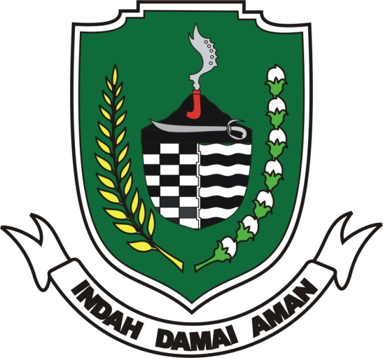

- Kujang : Melambangkan
- Sebuah alat yang setiap masyarakat desa Japara sudah mengenal dan tahu dan sampai sekarang masih ada di desa Japara , menurut sejarah digunakan dalam merintis pembentukan lahan dan lokasi desa.
- Berlubang lima melambangkan dasar negara, bahwa masyarakat desa Japara ta’at dan patuh kepada Pancasila.
- Gunung : Melambangkan
- Desa Japara berada disebelah timur Kaki Gunung Ciremai
- Pedang : Melambangkan
- Asal – usul desa Japara yang semula desa Peundeuy Raweuy, dengan disembelihnya Buyut Santri dari daerah Jepara Rembang oleh Kuwu menggunakan sebuah Pedang.

- Padi : Melambangkan
- Pangan/Makanan pokok masyarakat Japara adalah beras
- Berjumlah 17 butir menyatakan bahwa bulan 8 dari tahun Proklamasi Kemerdekaan Republik Indonesia

- Kapas : Melambangkan
- Masyarakat desa Japara tidak kekurangan sandang
- Berjumlah 8 buah menyatakan bahwa bulan 8 dari tahun Proklamasi Kemerdekaan Republik Indonesia.
- Petak Sawah dan Kebun : Melambangkan
- Desa Japara memiliki 12 tempat nama sawah lahan pertanian
- Dan memiliki tanah darat sejumlah tempat nama kebun

- Saluran air dan bendungan : Melambangkan
- Irigasi adalah pekerjaan pokok perkumpulan petani pemakai air (P3A) Mitra Cai untuk pengairan lahan pertanian, sebanyak 4 buah saluran lahan
- Bendungan yang dimiliki ada 4 buah

SEBUTAN PERISTILAHAN

BARU:  - Kepala Desa  - Sekretaris Desa  - Kaur Pemerintahan  - Kaur Ekbang  - Kaur Kesra  - Kaur Keuangan  - Kaur Umum  - Kepala Dusun I  - Kepala Dusun II  - Kepala Dusun III  - Kepala Dusun IV  - Kepala Dusun V | LAMA :  - Kuwu  - Juru Ulis I  - Ngabihi  - Raksabumi  - Ketib  - Cap Gawe  - Juru tulis II  - Babau  - Panglima  - Galandangan  - Ngalambang  - Lurah

Demikian jabatan perangkat desa Japara antara per istilahan / sebutan Jabatan baru dan jabatan lama.

SILSILAH TOKOH-TOKOH DESA JAPARA

- KUWU I : BAPAK BUYUT SALE
Menjadi kuwu menjadi Kuwu selama 45 tahun dari tahun 1755 s.d tahun 1798
- KUWU II : BAPAK BUYUT TARSAN
Menjadi Kuwu selama 57 tahun dari tahun 1798 s.d tahun 1855
- KUWU III : BAPAK H. YUSUF
Menjadi Kuwu selama 38 tahun dari tahun 1855 s.d 1893 dan beliau meninggal di tanah suci Mekah
- KUWU IV : BAPAK MARTADIWANGSA
Menjadi Kuwu selama 23 tahun dari tahun 1893 s.d tahun 1916 Ia mempunyai kesaktian sebagai berikut :
- Kuat mencabut pohon kelapa dan dapat mengangkat kerbau dilumpur
- Semua pencuri dapat ditangani / ditangkap
- KUWU V : BAPAK SUWARTA ATMAJA
Menjadi Kuwu selama 29 tahun dari tahun 1916 s.d 1945
- KUWU VI : BAPAK SASTRAWIJAYA
Menjadi kuwu selama 22 tahun dari tahun 1945 s.d 1967 Pada Jaman gerilya ia menjadi Komandan KODIM dan mendapat gelar Bapak Morning

- KUWU VII : BAPAK SASTRASUDIRJA
Menjadi Kuwu selama 6 tahun dari tahun 1967 s.d 1973
- KUWU VIII : BAPAK S. SUTARNO (Dengan sebutan Kepala Desa)
Menjadi kepala desa selama 11 tahun dari tahun 1973 s.d 1985

- KUWU IX : BAPAK SUTARDI
Menjadi Kepala Desa Selama 8 tahun dari tahun 1985 s.d 1993
- KEPALA DESA X : ASMU
Menjadi kepala desa selama 8 tahun dari tahun 1994 sampai dengan tahun 2001
- KEPALA DESA XI : BAPAK MUH. THAMRIN
Menjadi kepala desa sejak tahun 2002 s.d sekarang

ADAT ISTIADAT DESA

- NGIDER HEULEUT / Penjajakan batas – batas desa
Dimulai dari halamanmenuju paliren. Berangkat jam 09.00 kesebelah barat, ke selatan, ketimur dan keutara ketemu dengan lokasi pemberangkatan sekitar jam 12.00
- Selesai diadakan pembacaan do’a tolak bala di gedung serba guna desa japara kemudian makan-makan bersama

- HAJAT \SABUMI
Diadakan setiap satu tahun sekali dengan memotong 2 ekor kambing, dengan tujuan mensyukuri hasil dari selesai potong padi/ panen, dilaksanakan setiap awal bulan Agustus.

- - Kepada Masyarakat yang jual beli tanah dipungut 5% dari harga penjualan / pembelian
- Pembayaran adat desa dari hasil kesepakatan antara penjual dan pembeli, apakah diserahkan seluruhnya dari penjual atau dari pembeli, atau sebagian dari pembeli.

